Lični podaci
Ime i prezime: | Bojan Čelenković | 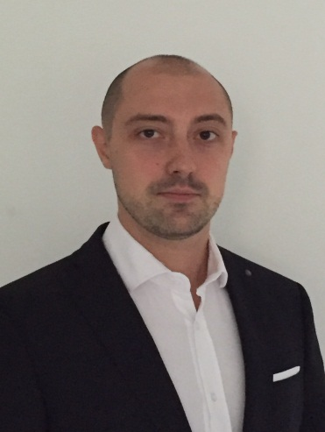
Datum rodjenja: | 15.06.1990.godine
Adresa stanovanja: | Generala Ždanova 25/1/3  Novi Beograd
E-mail : | celenkoviclaw@gmail.com
Mobilni telefon : | 063/258-354

Radno iskustvo
- Stručna praksa u trajanju od mesec dana u Prvom osnovnom sudu u Beogradu

- Pripravnički staž u Drugom osnovnom sudu u Beogradu u periodu od 19.11.2014.godine do 29.01.2016.godine (parnično, krivično, vanparnično, radno, izvršno odeljenje), te Advokatskoj kancelariji od 10.02.2016.godine do sticanja zvanja advokata

-Advokat od 02.04.2018.godine

Obrazovanje
-Pravni fakultet Univerziteta u Beogradu – osnovne studije ( pravosudno-upravni smer ) upisan 01.10.2009.godine, završen 22.10.2014.godine, master akademske studije ( imovinskopravni podmodul ) – u toku izrada master rada.
- Pravosudni ispit položen dana 30.06.2017.godine

- Advokatski ispit položen dana 07.12.2017.godine

Srednja škola
Srednja škola: | „Sveti Sava“ u Kladovu
Smer: | Društveno-jezički
Znanje/veštine
Vozačka dozvola: | B-kategorije
Jezik: engleski ( čitanje, pisanje, komunikacija – B2 nivo )

Dodatne aktivnosti: igranje šaha na klupskom nivou ( član ŠK “DJerdap” Kladovo), rekreativno bavljenje sportom ( košarka, odbojka, fudbal )
Rad na računaru
- MS Office paket napredni nivo znanja (Word, Excel, Power point)

Dodatak
Lične osobine : |  | - Spremnost na naporan rad, usavršavanje, afirmaciju u struci  - Upornost, istrajnost, odlučnost  - Kooperativnost, komunikativnost, otvorenost za saradnju

